Exercícios de Matemática
Professora: Gracinha - Turma: 1º ano 2015

Exercício 1: (PUC-RIO 2009) Calcule a área do triângulo de vértices A= (1,2), B= (2,4) e C=(4,1)
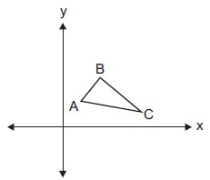
- 5/2 b) 3 c) 7/2 d) 4 e) 9/2

Exercício 2: (PUC-RIO 2008) - A área da figura abaixo é:
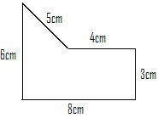
- 24 cm² b) 30 cm ² c) 33 cm ² d) 36 cm² e) 48 cm²
Exercício 3: (PUC-RIO 2008) - Um festival foi realizado num campo de 240 m por 45 m. Sabendo que por cada 2 m² havia, em média, 7 pessoas, quantas pessoas havia no festival?
a) 42 007 b) 41 932 c) 37 800 d) 24 045 e) 10 000
Exercício 4: (PUC-RIO 2007) - A hipotenusa de um triângulo retângulo mede 10 cm e o perímetro mede 22 cm. A área do triângulo (em cm²) é:
a) 50 b) 4 c) 11 d) 15 e) 7
Exercício 5: (PUC-RIO 2007) - Num retângulo de perímetro 60, a base é duas vezes a altura. Então a área é:
- 200 b) 300 c) 100 d) 50 e) 30
Exercício 6: (UDESC 2010) - O projeto de uma casa é apresentado em forma retangular e dividido em quatro cômodos, também retangulares, conforme ilustra a figura.
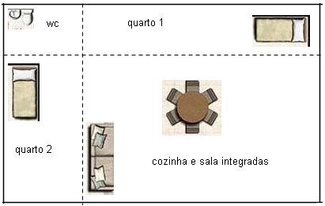
Sabendo que a área do banheiro (wc) é igual a 3m² e que as áreas dos quartos 1 e 2 são, respectivamente, 9m² e 8m², então a área total do projeto desta casa, em metros quadrados, é igual a:
- 24 b0 32 c) 44 d) 72 e) 56
Exercício 7: (UDESC 2009) - Uma circunferência intercepta um triângulo equilátero nos pontos médios de dois de seus lados, conforme mostra a figura, sendo que um dos vértices do triângulo é o centro da circunferência.
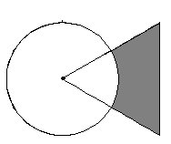
Se o lado do triângulo mede 6 cm, a área da região destacada na figura é:
a) 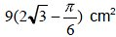 b) 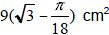 c) d)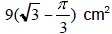
e) 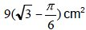
Exercício 8: (UFMG 2008) - O octógono regular de vértices ABCDEFGH, cujos lados medem 1 dm cada um, está inscrito no quadrado de vértices PQRS, conforme mostrado nesta figura:
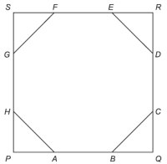
Então, é CORRETO afirmar que a área do quadrado PQRS é:
a)1 + 2√2 dm² b) 1 + √2 dm² c) 1 + √2 dm²1 + √2 dm² d) 3 + 2√2 dm² e) 3 + √2 dm²
Exercício 9: (FUVEST 2009) - A figura representa sete hexágonos regulares de lado 1 e um hexágono maior, cujos vértices coincidem com os centros de seis dos hexágonos menores. Então, a área do pentágono hachurado é igual a:
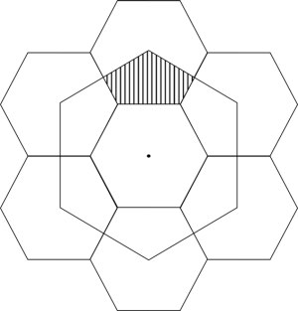
- 3√3 b) 2√3 c) (3√3)/2 d) √3 e) (√3)/2
Exercício 10: (UFPR 2010) - A soma das áreas dos três quadrados abaixo é igual a 83 cm². Qual a área do quadrado menor?
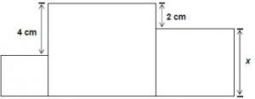
- 36 cm² b) 20 cm² c) 49 cm² d) 42 cm² e) 64cm²
Exercício 11: (UFSC 2011) - Um ciclista costuma dar 30 voltas completas por dia no quarteirão quadrado onde mora, cuja área é de 102400 m². Então, a distância que ele pedala por dia é de:
- 19 200 m b) 9 600 m c) 38 400 m d) 10 240 m e) 320 m
GABARITO

- C
- B
- C
- C
- A
- C
- E
- D
- E
- E
- C

